№ п/п | ФИО | Должность | Сведения об образовании | Сведения из сертификата | Категории
1. | Мокичева Анна Александровна   | фельдшер | Среднее профессиональное образование  ГОУ СПО «Череповецкое медицинское училище» 2007 год  Специальность: «Лечебное дело»  Квалификация: «Фельдшер» | Аккредитация  Специальность: лечебное дело  Срок действия: с 24.03.2023 г. (5 лет) | -
2. | Мохова Ирина Анатольевна   | медицинская сестра | Среднее профессиональное образование  ГОУ СПО ЯО «Ярославский медицинский колледж» 2009 год  Специальность: «Сестринское дело»  Квалификация: «Медицинская сестра» | Аккредитация  Специальность: сестринское дело в педиатрии  Срок действия: с 09.07.2021 г. (5 лет) | -
3. | Аверичева Ольга Владимировна | фельдшер | Среднее профессиональное образование  ГОУ СПО «Череповецкое медицинское училище им. Н.М. Амосова» 2009 год  Специальность: «Лечебное дело»  Квалификация: «Фельдшер» | Специальность: лечебное дело  Срок действия: с 30.03.2020 г. (5 лет) | 1
4. | Виноградова Ирина Борисовна  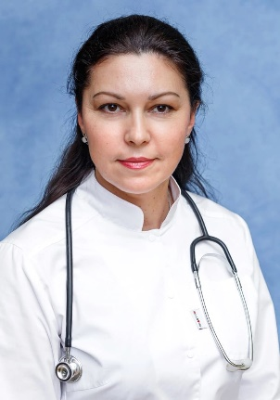 | медицинская сестра | Среднее профессиональное образование  ГОУ СПО «Череповецкое медицинское училище» 2007 год  Специальность: «Сестринское дело»  Квалификация: «Медицинская сестра» | Аккредитация  Специальность: сестринское дело в педиатрии  Срок действия: с 19.05.2023 г. (5 лет) | -
5. | Виноградова Ольга Юрьевна  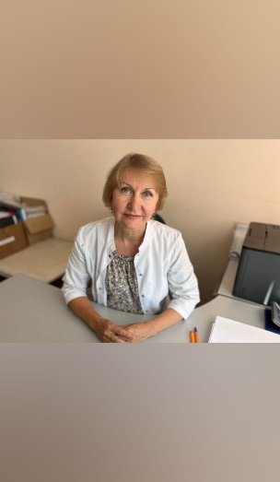 | фельдшер | Среднее профессиональное образование  ГОУ СПО «Череповецкое медицинское училище» 1986 год  Специальность: «Фельдшерская»  Квалификация: «Фельдшер» | Специальность: лечебное дело  Срок действия: с 30.03.2020 г. (5 лет) | -
6. | Захарова Наталья Владимировна  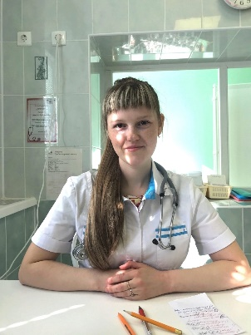 | фельдшер | Среднее профессиональное образование  ГОУ СПО «Череповецкое медицинское училище им. Н.М. Амосова» 2014 год  Специальность: «Лечебное дело»  Квалификация: «Фельдшер» | Специальность: лечебное дело  Срок действия: с 31.12.2020 г. (5 лет) | -
7. | Трифанова Людмила Викторовна  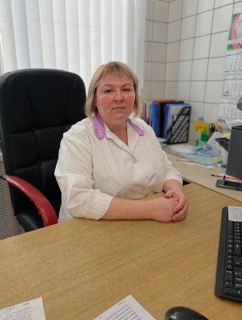 | фельдшер | Среднее профессиональное образование  ГОУ «Череповецкое медицинское училище» 2002 год  Специальность: «Лечебное дело»  Квалификация: «Фельдшер» | Аккредитация  Специальность: лечебное дело  Срок действия: с 24.03.2023 г. (5 лет) | -
8. | Якимова Людмила Анатольевна | фельдшер | Среднее профессиональное образование  ГОУ «Череповецкое медицинское училище» 1986 год  Специальность: «Фельдшерская»  Квалификация: «Фельдшер» | Аккредитация  Специальность: лечебное дело  Срок действия: с 27.02.2024 г. (5 лет) | -
9. | Чистякова Елена Геннадьевна | фельдшер | Среднее профессиональное образование  ГОУ «Череповецкое медицинское училище» 1980 год  Специальность: «Лечебное дело»  Квалификация: «Фельдшер» | Специальность: лечебное дело  Срок действия: с 30.03.2020 г. (5 лет) | -
10. | Смирнова Светлана Алексеевна  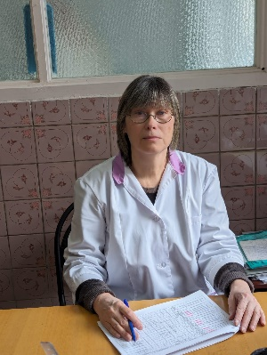 | фельдшер | Среднее профессиональное образование  ГОУ «Череповецкое медицинское училище» 1987 год  Специальность: «Фельдшерская»  Квалификация: «Фельдшер» | Специальность: лечебное дело  Срок действия: с 30.03.2020 г. (5 лет) | -
11. | Бородаенко Алена Владимировна  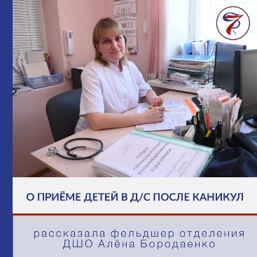 | фельдшер | Среднее профессиональное образование  ГОУ «Череповецкое медицинское училище» 2000 год  Специальность: «Лечебное дело»  Квалификация: «Фельдшер» | Специальность: лечебное дело  Срок действия: с 22.04.2020 г. (5 лет) | -
12. | Бобылева Арина Алексеевна   | медицинская сестра | Среднее профессиональное образование  ГОУ СПО «Череповецкое медицинское училище» 2006 год  Специальность: «Сестринское дело»  Квалификация: «Медицинская сестра» | Аккредитация  Специальность: сестринское дело в педиатрии  Срок действия: с 23.04.2024 г. (5 лет) | -
13. | Петухова Елена Валентиновна  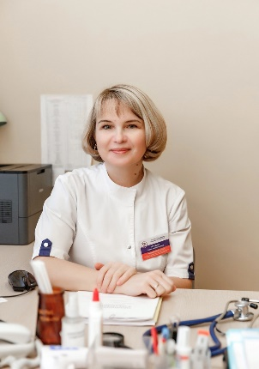 | медицинская сестра | Среднее профессиональное образование  ГОУ «Череповецкое медицинское училище» 1990 год  Специальность: «Сестринское дело»  Квалификация: «Медицинская сестра» | Аккредитация  Специальность: сестринское дело в педиатрии  Срок действия: с 21.05.2024 г. (5 лет) | 1
14. | Шавилова Анастасия Павловна   | акушерка | Среднее профессиональное образование  ГОУ СПО «Череповецкое медицинское училище им. Н.М. Амосова» 2010 год  Специальность: «Акушерское дело»  Квалификация: «Акушерка» | Аккредитация  Специальность: акушерское дело  Срок действия: с 22.11.2022 г. (5 лет) | -
15. | Каримова Наида Алирзаевна  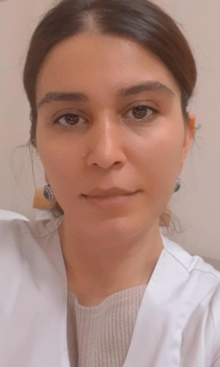 | акушерка | Среднее профессиональное образование  Республика Дагестан Каспийское медицинское училище им. Азиза Алиева 2008 год  Специальность: «Акушерское дело»  Квалификация: «Акушерка» | Аккредитация  Специальность: акушерское дело  Срок действия: с 27.08.2024 г. (5 лет) | -
16. | Донцова Наталья Николаевна  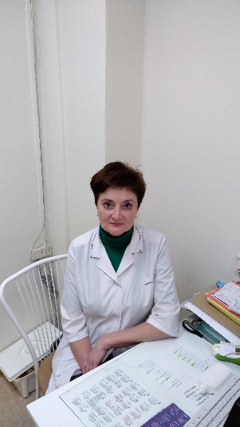 | акушерка | Среднее профессиональное образование  ГОУ «Череповецкое медицинское училище» 1982 год  Специальность: «Акушерская»  Квалификация: «Акушерка» | Аккредитация  Специальность: акушерское дело  Срок действия: с 22.11.2022 г. (5 лет) | -
17. | Грибанова Людмила Александровна  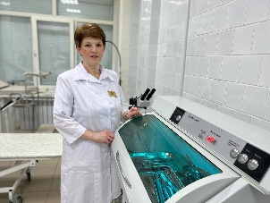 | акушерка | Среднее профессиональное образование  ГОУ «Череповецкое медицинское училище» 1982 год  Специальность: «Акушерская»  Квалификация: «Акушерка» | Специальность: акушерское дело  Срок действия: с 24.03.2020 г. (5 лет) | 1
18. | Сазанова Мария Алексеевна  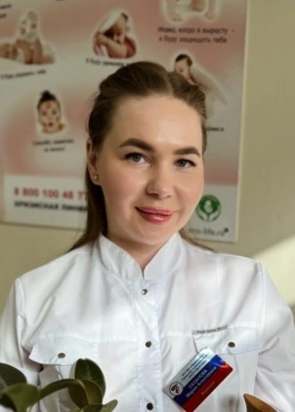 | акушерка | Среднее профессиональное образование  ГОУ СПО «Череповецкое медицинское училище им. Н.М. Амосова» 2017 год  Специальность: «Акушерское дело»  Квалификация: «Акушерка» | Аккредитация  Специальность: акушерское дело  Срок действия: с 22.11.2022 г. (5 лет) | -
19. | Смолина Ольга Александровна  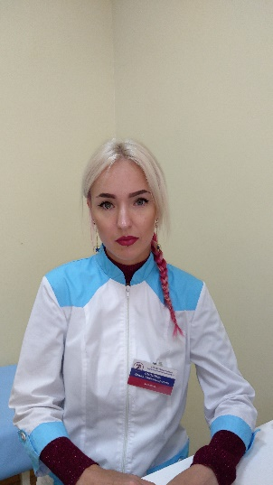 | акушерка | Среднее профессиональное образование  ГОУ СПО «Череповецкое медицинское училище им. Н.М. Амосова» 2010 год  Специальность: «Лечебное дело»  Квалификация: «Фельдшер» | Аккредитация  Специальность: акушерское дело  Срок действия: с 22.11.2022 г. (5 лет) | -
20. | Заторских Наталия Александровна  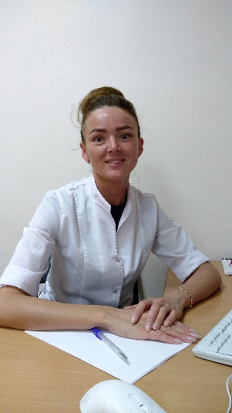 | акушерка | Среднее профессиональное образование  ГОУ СПО «Вологодское базовое медицинское училище» 2004 год  Специальность: «Лечебное дело»  Квалификация: «Фельдшер» | Специальность: акушерское дело  Срок действия: с 24.03.2020 г. (5 лет) | -
21. | Аксеновская Мария Александровна   | медицинская сестра | Среднее профессиональное образование  ГОУ «Череповецкое медицинское училище» 2005 год  Специальность: «Сестринское дело»  Квалификация: «Медицинская сестра» | Аккредитация  Специальность: сестринское дело в педиатрии  Срок действия: с 24.12.2024 г. (5 лет) | -
22. | Антонова Полина Александровна   | медицинская сестра по функциональной диагностике | Среднее профессиональное образование  ГОУ СПО «Череповецкое медицинское училище им. Н.М. Амосова» 2011 год  Специальность: «Лечебное дело»  Квалификация: «Фельдшер » | Специальность: функциональная диагностика  Срок действия: с 16.10.2020 г. (5 лет) | 2
23. | Билютина Ирина Ивановна  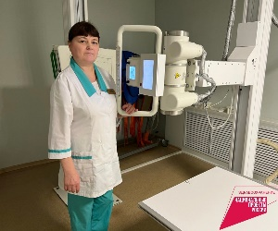 | рентгенолаборант | Среднее профессиональное образование  ГОУ «Череповецкое медицинское училище» 2002 год  Специальность: «Сестринское дело»  Квалификация: «Медицинская сестра» | Аккредитация  Специальность: рентгенология  Срок действия: с 24.09.2024 г. (5 лет) | -
24. | Буева Ирина Владимировна  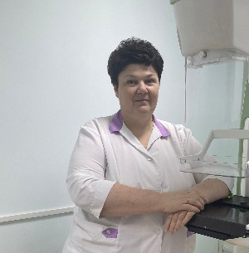 | рентгенолаборант | Среднее профессиональное образование  ГОУ «Череповецкое медицинское училище» 1991 год  Специальность: «Сестринское дело»  Квалификация: «Медицинская сестра» | Аккредитация  Специальность: рентгенология  Срок действия: с 24.09.2024 г. (5 лет) | -
25. | Воронова Оксана Анатольевна   | медицинская сестра процедурной | Среднее профессиональное образование  ГОУ «Череповецкое медицинское училище» 1996 год  Специальность: «Сестринское дело»  Квалификация: «Медицинская сестра» | Аккредитация  Специальность: сестринское дело  Срок действия: с 31.03.2022 г. (5 лет) | -
26. | Гаинэ Анна Николаевна  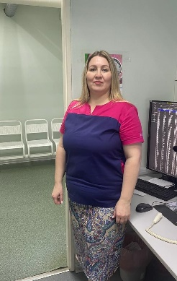 | рентгенолаборант | Среднее профессиональное образование  ГОУ «Череповецкое медицинское училище» 2003 год  Специальность: «Сестринское дело»  Квалификация: «Медицинская сестра» | Аккредитация  Специальность: рентгенология  Срок действия: с 23.07.2024 г. (5 лет) | -
27. | Данилова Светлана Александровна  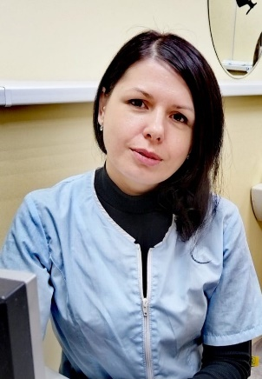 | акушерка | Среднее профессиональное образование  ГОУ СПО «Череповецкое медицинское училище им. Н.М. Амосова» 2011 год  Специальность: «Лечебное дело»  Квалификация: «Фельдшер » | Аккредитация  Специальность: акушерское дело  Срок действия: с 22.11.2022 г. (5 лет) | -
28. | Кузичева Валентина Владимировна  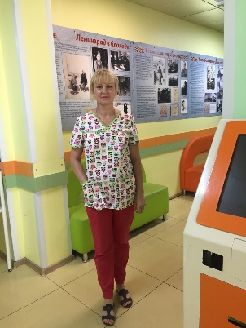 | медицинская сестра процедурной | Среднее профессиональное образование  ГОУ «Череповецкое медицинское училище» 1987 год  Специальность: «Медсестринская»  Квалификация: «Медицинская сестра» | Специальность: сестринское дело  Срок действия: с 31.12.2020 г. (5 лет) | -
29. | Золотина Тамара Агеевна  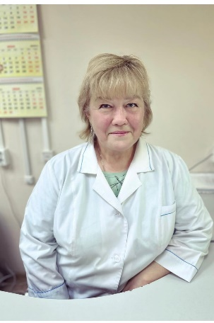 | медицинская сестра | Среднее профессиональное образование  ГОУ «Череповецкое медицинское училище» 1987 год  Специальность: «Медицинская сестра»  Квалификация: «Медицинская сестра для детских лечебно-профилактических учреждений» | Аккредитация  Специальность: сестринское дело  Срок действия: с 29.09.2023 г. (5 лет) | -
30. | Заводчикова Ирина Сергеевна  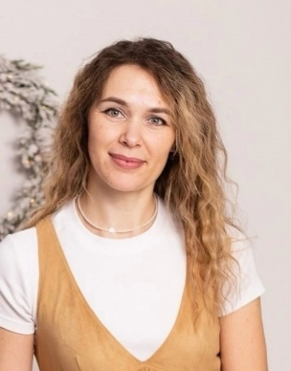 | акушерка | Среднее профессиональное образование  ГОУ СПО «Череповецкое медицинское училище им. Н.М. Амосова» 2011 год  Специальность: «Акушерское дело»  Квалификация: «Акушерка » | Аккредитация  Специальность: акушерское дело  Срок действия: с 31.01.2023 г. (5 лет) | -
31. | Коряковцева Светлана Геннадьевна   | медицинская сестра | Среднее профессиональное образование  ГОУ «Череповецкое медицинское училище Вологодского облздравотдела» 1994 год  Специальность: «Лечебное дело»  Квалификация: «Фельдшер» | Аккредитация  Специальность: сестринское дело  Срок действия: с 24.09.2024 г. (5 лет) | -
32. | Игнатова Маргарита Евгеньевна  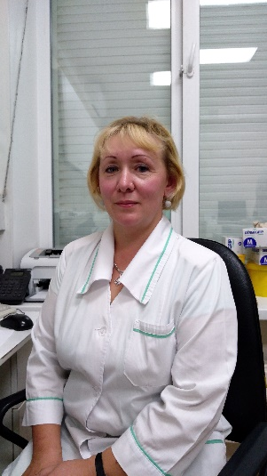 | фельдшер-лаборант | Среднее профессиональное образование  ГОУ «Череповецкое медицинское училище» 1992 год  Специальность: «Фельдшер-лаборант»  Квалификация: «Фельдшер-лаборант» | Специальность: лабораторная диагностика  Срок действия: с 23.04.2020 г. (5 лет) | 1
33. | Исаковская Марина Анатольевна  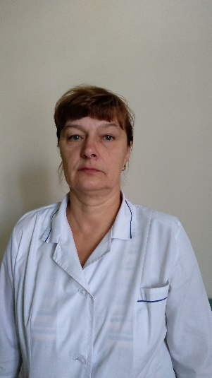 | медицинская сестра | Среднее профессиональное образование  ГОУ «Череповецкое медицинское училище» 1983 год  Специальность: «Медицинская сестра»  Квалификация: «Медицинская сестра для детских лечебно-профилактических учреждений» | Аккредитация  Специальность: сестринское дело  Срок действия: с 23.04.2024 г. (5 лет) | -
34. | Кувакина Елена Витальевна  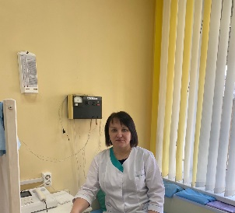 | медицинская сестра по физиотерапии | Среднее профессиональное образование  ГОУ «Череповецкое медицинское училище» 1992 год  Специальность: «Сестринское дело»  Квалификация: «Медицинская сестра» | Аккредитация  Специальность: физиотерапия  Срок действия: с 27.06.2023 г. (5 лет) | -
35. | Капустина Светлана Валериевна  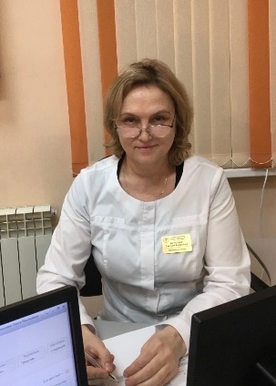 | медицинская сестра | Среднее профессиональное образование  ГОУ «Череповецкое медицинское училище» 2003 год  Специальность: «Сестринское дело»  Квалификация: «Медицинская сестра» | Специальность: сестринское дело  Срок действия: с 23.09.2020 г. (5 лет) | -
36. | Комиссарова Татьяна Михайловна  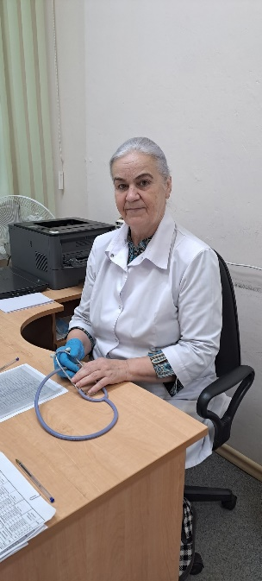 | фельдшер | Среднее профессиональное образование  ГОУ «Череповецкое медицинское училище» 1973 год  Специальность: «Фельдшерская»  Квалификация: «Фельдшер» | Специальность: скорая и неотложная помощь  Срок действия: с 14.05.2021 г. (5 лет) | -
37. | Корнеева Надежда Алексеевна  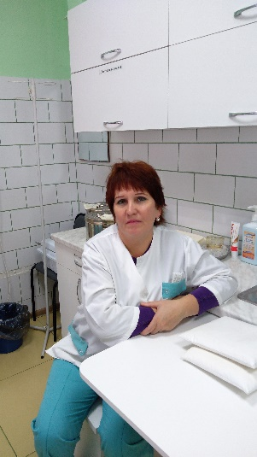 | медицинская сестра процедурной | Среднее профессиональное образование  Кудымкарское медицинское училище 1984 год  Специальность: «Медсестринская»  Квалификация: «Медицинская сестра» | Аккредитация  Специальность: сестринское дело  Срок действия: с 28.11.2023 г. (5 лет) | -
38. | Клинова Валентина Викторовна   | старшая медицинская сестра | Среднее профессиональное образование  ГОУ «Череповецкое медицинское училище» 1982 год  Специальность: «Медицинская сестра»  Квалификация: «Медицинская сестра для детских лечебно-профилактических учреждений» | Аккредитация  Специальность: организация сестринского дела  Срок действия: с 17.05.2023 г. (5 лет) | -
39. | Кислицына Елена Юрьевна  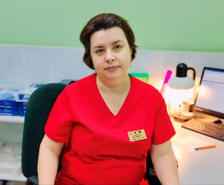 | медицинская сестра по функциональной диагностике | Среднее профессиональное образование  ГОУ «Череповецкое медицинское училище» 1990 год  Специальность: «Сестринское дело»  Квалификация: «Медицинская сестра» | Аккредитация  Специальность: функциональная диагностика  Срок действия: с 26.12.2023 г. (5 лет) | 1
40. | Курмахина Надежда Анатольевна  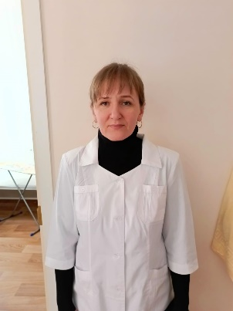 | медицинская сестра | Среднее профессиональное образование  Великоустюгское медицинское училище 1996 год  Специальность: «Лечебное дело»  Квалификация: «Фельдшер» | Специальность: лечебное дело  Срок действия: с 20.05.2021 г. (5 лет) | -
41. | Кавеза Светлана Викторовна  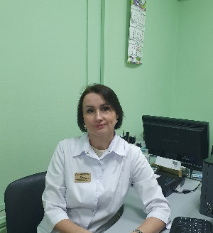 | медицинская сестра | Среднее профессиональное образование  ГОУ «Череповецкое медицинское училище» 1998 год  Специальность: «Лечебное дело»  Квалификация: «Фельдшер» | Аккредитация  Специальность: сестринское дело  Срок действия: с 23.04.2024 г. (5 лет) | -
42. | Кочи Ася Александровна  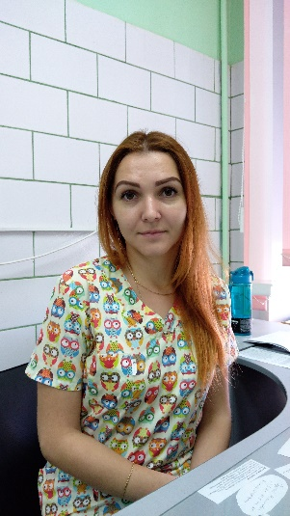 | медицинская сестра | Среднее профессиональное образование  ГОУ СПО «Череповецкое медицинское училище им. Н.М. Амосова» 2018 год  Специальность: «Сестринское дело»  Квалификация: «Медицинская сестра» | Аккредитация  Специальность: сестринское дело в хирургии  Срок действия: с 26.11.2024 г. (5 лет) | -
43. | Корнилова Ольга Дмитриевна  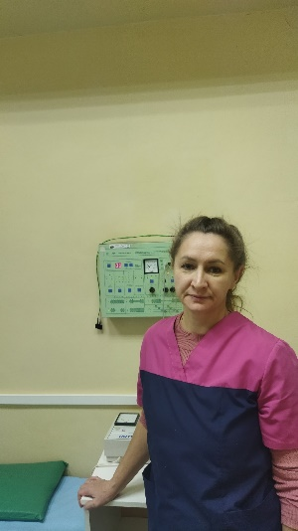 | медицинская сестра по физиотерапии | Среднее профессиональное образование  ГОУ «Череповецкое медицинское училище» 1991 год  Специальность: «Сестринское дело»  Квалификация: «Медицинская сестра» | Аккредитация  Специальность: физиотерапия  Срок действия: с 27.06.2023 г. (5 лет) | -
44. | Максимова Светлана Владимировна  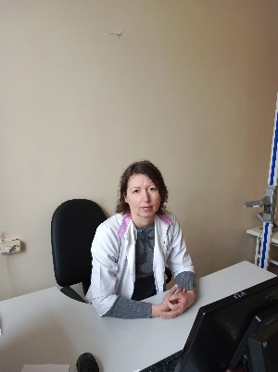 | медицинская сестра | Среднее профессиональное образование  ГОУ «Череповецкое медицинское училище» 1994 год  Специальность: «Сестринское дело»  Квалификация: «Медицинская сестра» | Аккредитация  Специальность: сестринское дело  Срок действия: с 31.03.2022 г. (5 лет) | -
45. | Малова Александра Сергеевна  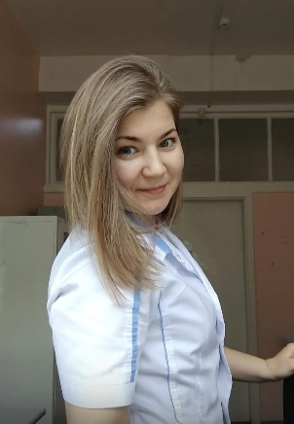 | медицинская сестра процедурной | Среднее профессиональное образование  ГОУ СПО «Череповецкое медицинское училище» 2006 год  Специальность: «Сестринское дело»  Квалификация: «Медицинская сестра» | Специальность: сестринское дело  Срок действия: с 09.10.2020 г. (5 лет) | -
46. | Мануилова Татьяна Алексеевна  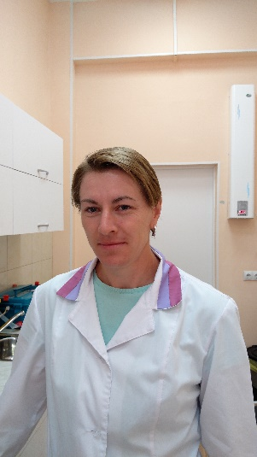 | медицинская сестра процедурной | Среднее профессиональное образование  ГОУ «Череповецкое медицинское училище» 1996 год  Специальность: «Сестринское дело»  Квалификация: «Медицинская сестра» | Аккредитация  Специальность: сестринское дело  Срок действия: с 24.09.2024 г. (5 лет) | -
47. | Миронова Алена Николаевна  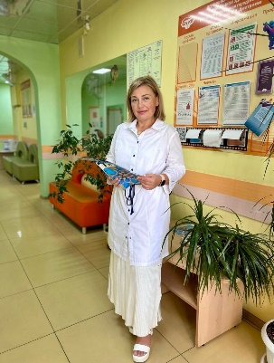 | медицинская сестра | Среднее профессиональное образование  Кольский медицинский колледж 1998 год  Специальность: «Сестринское дело»  Квалификация: «Сестра общей практики» | Специальность: сестринское дело  Срок действия: с 13.10.2020 г. (5 лет) | -
48. | Медведева Ирина Олеговна  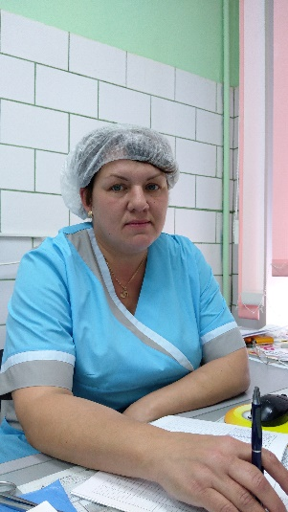 | медицинская сестра | Среднее профессиональное образование  ГОУ «Череповецкое медицинское училище» 1994 год  Специальность: «Лечебное дело»  Квалификация: «Фельдшер» | Специальность: сестринское дело в педиатрии  Срок действия: с 03.04.2020 г. (5 лет) | высшая
49. | Петрова Любовь Васильевна  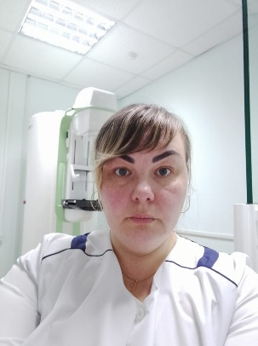 | рентгенолаборант | Среднее профессиональное образование  ГОУ «Череповецкое медицинское училище» 2001 год  Специальность: «Лечебное дело»  Квалификация: «Фельдшер» | Аккредитация  Специальность: рентгенология  Срок действия: с 24.12.2024 г. (5 лет) | -
50. | Рудченко Ольга Вячеславовна   | медицинская сестра | Среднее профессиональное образование  ГОУ СПО «Череповецкое медицинское училище им. Н.М. Амосова» 2011 год  Специальность: «Сестринское дело»  Квалификация: «Медицинская сестра» | Аккредитация  Специальность: сестринское дело  Срок действия: с 31.03.2022 г. (5 лет) | -
51. | Степанова Елена Михайловна  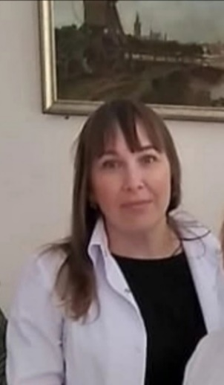 | медицинская сестра | Среднее профессиональное образование  ГОУ «Череповецкое медицинское училище» 2000 год  Специальность: «Лечебное дело»  Квалификация: «Фельдшер» | Аккредитация  Специальность: сестринское дело  Срок действия: с 25.10.2024 г. (5 лет) | 1
52. | Смирнова Татьяна Валериевна  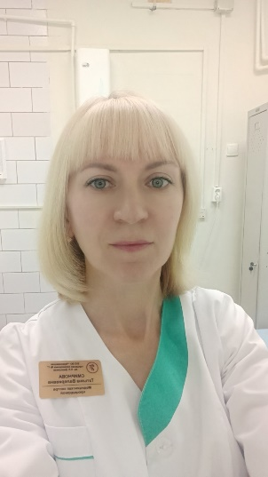 | медицинская сестра процедурной | Среднее профессиональное образование  ГОУ «Череповецкое медицинское училище» 1996 год  Специальность: «Сестринское дело»  Квалификация: «Медицинская сестра» | Аккредитация  Специальность: сестринское дело  Срок действия: с 31.03.2022 г. (5 лет) | -
53. | Смирнова Ирина Владимировна  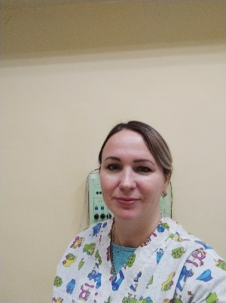 | медицинская сестра по физиотерапии | Среднее профессиональное образование  Кинешемское медицинское училище 1995 год  Специальность: «Сестринское дело»  Квалификация: «Медицинская сестра» | Специальность: физиотерапия  Срок действия: с 17.11.2021 г. (5 лет) | 2
54. | Суслова Ирина Константиновна  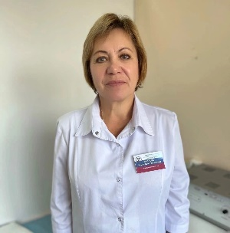 | медицинская сестра по физиотерапии | Среднее профессиональное образование  ГОУ «Ярославское медицинское училище» 1979 год  Специальность: «Медицинская сестра»  Квалификация: «Медицинская сестра» | Аккредитация  Специальность: физиотерапия  Срок действия: с 26.06.2024 г. (5 лет) | -
55. | Смирнова Наталья Викторовна  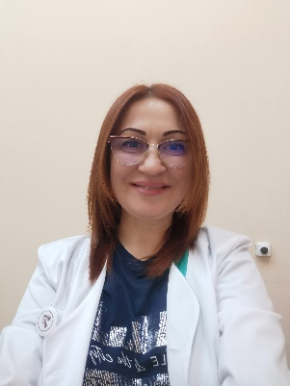 | медицинская сестра | Среднее профессиональное образование  ГОУ «Череповецкое медицинское училище» 1987 год  Специальность: «Медсестринская»  Квалификация: «Медицинская сестра» | Аккредитация  Специальность: сестринское дело  Срок действия: с 28.11.2023 г. (5 лет) | -
56. | Тиханова Зинаида Егоровна  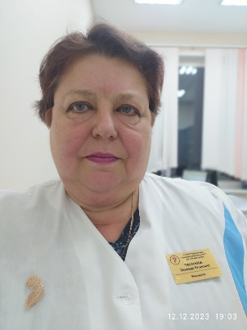 | фельдшер | Среднее профессиональное образование  ГОУ «Череповецкое медицинское училище» 1979 год  Специальность: «Фельдшерская»  Квалификация: «Фельдшер» | Специальность: лечебное дело  Срок действия: с 30.12.2020 г. (5 лет) | -
57. | Тулыгина Марина Николаева  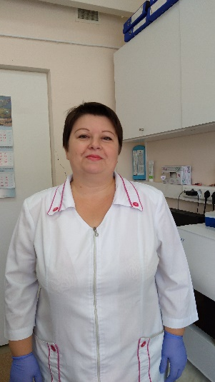 | фельдшер-лаборант | Среднее профессиональное образование  ГОУ «Череповецкое медицинское училище» 1991 год  Специальность: «Лабораторная диагностика»  Квалификация: «Фельдшер-лаборант» | Специальность: лабораторная диагностика  Срок действия: с 13.04.2020 г. (5 лет) | 1
58. | Торопова Наталья Васильевна  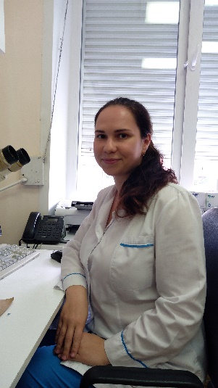 | фельдшер-лаборант | Среднее профессиональное образование  ГОУ «Череповецкое медицинское училище» 2007 год  Специальность: «Лабораторная диагностика»  Квалификация: «Медицинский лабораторный техник» | Аккредитация  Специальность: лабораторная диагностика  Срок действия: с 28.02.2022 г. (5 лет) | -
59. | Тарасова Юлия Васильевна  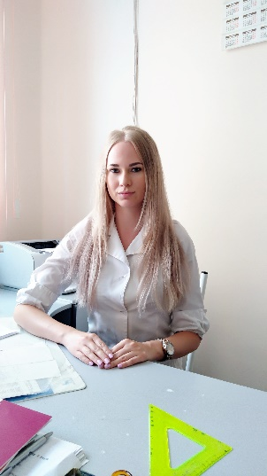 | медицинская сестра | Среднее профессиональное образование  ГОУ СПО «Череповецкое медицинское училище» 2007 год  Специальность: «Лечебное дело»  Квалификация: «Фельдшер» | Специальность: сестринское дело  Срок действия: с 31.12.2020 г. (5 лет) | -
60. | Устехина Наталья Валерьевна  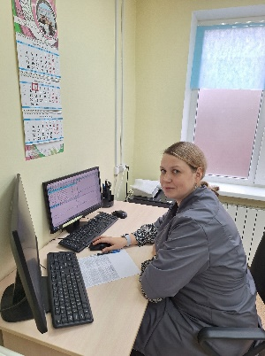 | медицинская сестра по функциональной диагностике | Среднее профессиональное образование  ГОУ СПО «Череповецкое медицинское училище» 2006 год  Специальность: «Лечебное дело»  Квалификация: «Фельдшер» | Аккредитация  Специальность: функциональная диагностика  Срок действия: с 28.06.2022 г. (5 лет) | 1
61. | Харламова Наталия Николаевна  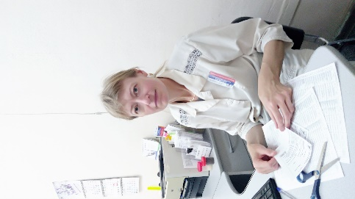 | медицинская сестра | Среднее профессиональное образование  ГОУ СПО «Череповецкое медицинское училище» 1986 год  Специальность: «Фельдшерская»  Квалификация: «Фельдшер» | Специальность: общая практика  Срок действия: с 20.05.2021 г. (5 лет) | -
62. | Хлебосолова Елена Николаевна  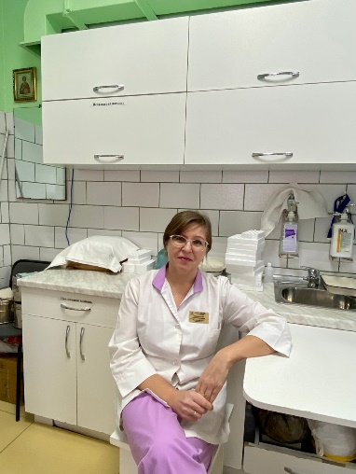 | медицинская сестра процедурной | Среднее профессиональное образование  ГОУ «Череповецкое медицинское училище» 1992 год  Специальность: «Сестринское дело»  Квалификация: «Медицинская сестра» | Специальность: сестринское дело  Срок действия: с 09.10.2020 г. (5 лет) | -
63. | Юрова Евгения Юрьевна   | медицинская сестра | Среднее профессиональное образование  ГОУ СПО «Череповецкое медицинское училище» 1994 год  Специальность: «Лечебное дело»  Квалификация: «Фельдшер» | Специальность: сестринское дело  Срок действия: с 31.12.2020 г. (5 лет) | -
64. | Еникеева Анна Владимировна  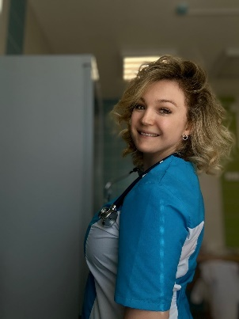 | медицинская сестра | Среднее профессиональное образование  Медицинский колледж им. П.Ф. Боровского 2012 год  Специальность: «Медсестра»  Квалификация: «Медсестра общей практики» | Аккредитация  Специальность: сестринское дело  Срок действия: с 24.09.2024 г. (5 лет) | -
65. | Кулыманова Наталия Валериевна  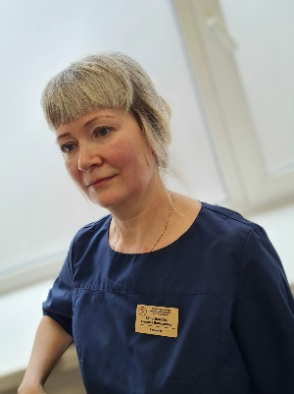 | фельдшер | Среднее профессиональное образование  ГОУ СПО «Череповецкое медицинское училище» 1990 год  Специальность: «Лечебное дело»  Квалификация: «Фельдшер» | Аккредитация  Специальность: лечебное дело  Срок действия: с 24.03.2023 г. (5 лет) | -
66. | Чекошилова Евгения Валерьевна  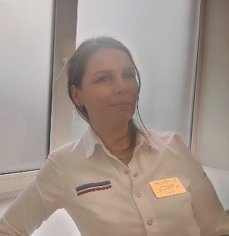 | фельдшер | Среднее профессиональное образование  ГОУ СПО «Череповецкое медицинское училище» 2000 год  Специальность: «Лечебное дело»  Квалификация: «Фельдшер» | Специальность: лечебное дело  Срок действия: с 21.10.2020 г. (5 лет) | 1
67. | Шубырева Любовь Алексеевна | фельдшер | Среднее профессиональное образование  ГОУ СПО «Череповецкое медицинское училище» 1976 год  Специальность: «Фельдшерская»  Квалификация: «Фельдшер» | Аккредитация  Специальность: лечебное дело  Срок действия: с 26.04.2023 г. (5 лет) | -
68. | Карева Светлана Николаевна  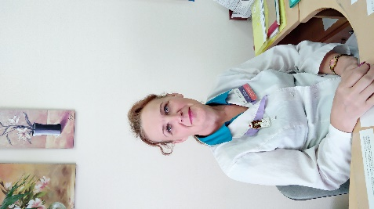 | медицинская сестра врача общей практики | Среднее профессиональное образование  ГОУ «Череповецкое медицинское училище» 1981 год  Специальность: «Медицинская сестра»  Квалификация: «Медицинская сестра» | Аккредитация  Специальность: общая практика  Срок действия: с 31.03.2022 г. (5 лет) | -
69. | Лутьева Ирина Николаевна   | медицинская сестра участковая | Среднее профессиональное образование  ГОУ «Череповецкое медицинское училище» 2017 год  Специальность: «Сестринское дело»  Квалификация: «Медицинская сестра» | Аккредитация  Специальность: сестринское дело  Срок действия: с 31.03.2022 г. (5 лет) | -
70. | Пеункова Галина Юрьевна  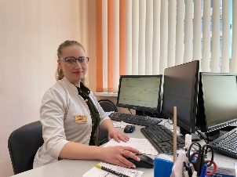 | медицинская сестра участковая | Среднее профессиональное образование  ГОУ «Череповецкое медицинское училище» 2009 год  Специальность: «Лечебное дело»  Квалификация: «Фельдшер» | Специальность: сестринское дело  Срок действия: с 20.05.2021 г. (5 лет) | -
71. | Мальцева Зоя Валерьевна   | медицинская сестра врача общей практики | Среднее профессиональное образование  Ярославский медицинский колледж 2005 год  Специальность: «Сестринское дело»  Квалификация: «Медицинская сестра» | Аккредитация  Специальность: общая практика  Срок действия: с 31.03.2022 г. (5 лет) | 2
72. | Бормина Вера Евгеньевна  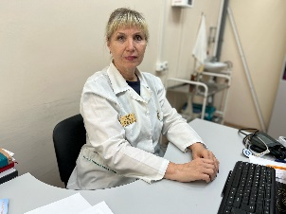 | медицинская сестра врача общей практики | Среднее профессиональное образование  ГОУ «Череповецкое медицинское училище» 1985 год  Специальность: «Медицинская сестра»  Квалификация: «Медицинская сестра» | Аккредитация  Специальность: общая практика  Срок действия: с 31.03.2022 г. (5 лет) | -
73. | Беляева Светлана Николаевна  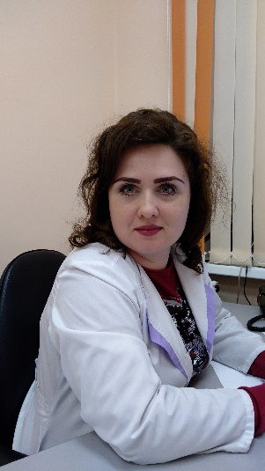 | медицинская сестра | Среднее профессиональное образование  БПОУ «Череповецкий медицинский колледж им. Н.М. Амосова» 2018 год  Специальность: «Сестринское дело»  Квалификация: «Медицинская сестра» | Аккредитация  Специальность: сестринское дело  Срок действия: с 27.06.2023 г. (5 лет) | -
74. | Калганова Арина Павловна   | медицинская сестра участковая | Среднее профессиональное образование  БПОУ ВО «Череповецкий медицинский колледж им. Н.И. Амосова» 2019 год  Специальность: «Сестринское дело»  Квалификация: «Медицинская сестра» | Аккредитация  Специальность: сестринское дело  Срок действия: с 30.11.2024 г. (5 лет) | -
75. | Кужлева Надежда Владимировна  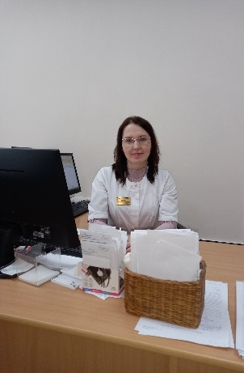 | медицинская сестра врача общей практики | Среднее профессиональное образование  ГОУ «Череповецкое медицинское училище» 2004 год  Специальность: «Сестринское дело»  Квалификация: «Медицинская сестра» | Аккредитация  Специальность: общая практика  Срок действия: с 31.03.2022 г. (5 лет) | 1
76. | Леднева Светлана Александровна   | медицинская сестра врача общей практики | Среднее профессиональное образование  ГОУ «Череповецкое медицинское училище» 1998 год  Специальность: «Сестринское дело»  Квалификация: «Медицинская сестра» | Аккредитация  Специальность: общая практика  Срок действия: с 31.03.2022 г. (5 лет) | высшая
77. | Некипелова Ирина Владимировна  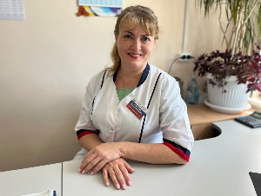 | старшая медицинская сестра отделения врачей общей практики | Среднее профессиональное образование  ГОУ «Череповецкое медицинское училище» 1993 год  Специальность: «Сестринское дело»  Квалификация: «Медицинская сестра» | Аккредитация  Специальность: современные аспекты управления экономики здравоохранения  Срок действия: с 21.02.2022 г. (5 лет) | -
78. | Турутина Антонина Аркадьевна   | медицинская сестра | Среднее профессиональное образование  ГОУ «Череповецкое медицинское училище» 1986 год  Специальность: «Медсестринская»  Квалификация: «Медицинская сестра» | Аккредитация  Специальность: общая практика  Срок действия: с 31.03.2022 г. (5 лет) | -
79. | Хавроничева Светлана Васильевна  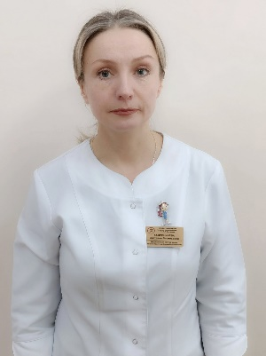 | медицинская сестра врача общей практики | Среднее профессиональное образование  ГОУ «Череповецкое медицинское училище» 1995 год  Специальность: «Лечебное дело»  Квалификация: «Фельдшер» | Аккредитация  Специальность: общая практика  Срок действия: с 31.03.2022 г. (5 лет) | 1
80. | Солдатова Ксения Александровна  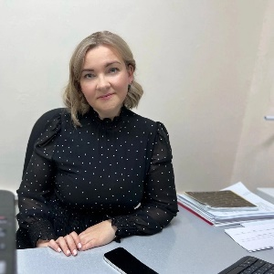 | заведующий отделением медицинской профилактики-фельдшер | Среднее профессиональное образование  ГОУ СПО «Архангельский медицинский колледж» 2005 год  Специальность: «Лечебное дело»  Квалификация: «Фельдшер» | Аккредитация  Специальность: лечебное дело  Срок действия: с 27.06.2023 г. (5 лет) | -
81. | Глинкина Елена Валерьевна  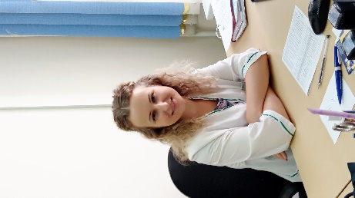 | фельдшер | Среднее профессиональное образование  ГОУ «Череповецкое медицинское училище» 2005 год  Специальность: «Лечебное дело»  Квалификация: «Фельдшер» | Специальность: лечебное дело  Срок действия: с 05.10.2020 г. (5 лет) | -
82. | Хремина Ирина Владимировна  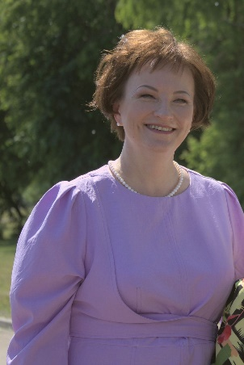 | Фельдшер | Среднее профессиональное образование  ГОУ «Череповецкое медицинское училище» 1990 год  Специальность: «Лечебное дело»  Квалификация: «Фельдшер» | Аккредитация  Специальность: лечебное дело  Срок действия: с 28.06.2022 г. (5 лет) | -
83. | Горбаток Юлия Сергеевна   | медицинская сестра участковая | Среднее профессиональное образование  ГОУ «Череповецкое медицинское училище» 2002 год  Специальность: «Сестринское дело»  Квалификация: «Медицинская сестра» | Аккредитация  Специальность: сестринское дело в педиатрии  Срок действия: с 27.04.2021 г. (5 лет) | -
84. | Иванищева Алина Станиславовна  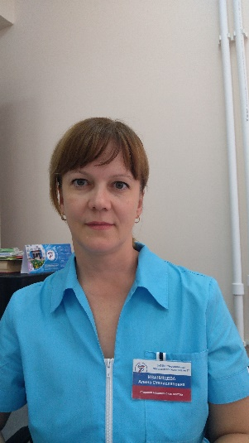 | старшая медицинская сестра педиатрического отделения | Среднее профессиональное образование  ГОУ «Череповецкое медицинское училище» 1993 год  Специальность: «Сестринское дело»  Квалификация: «Медицинская сестра» | Аккредитация  Специальность: организация сестринского дела  Срок действия: с 21.05.2024 г. (5 лет) | -
85. | Колина Надежда Владимировна  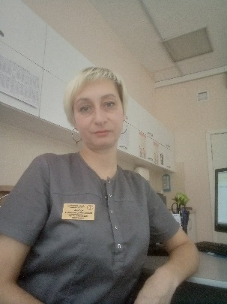 | медицинская сестра процедурной | Среднее профессиональное образование  ГОУ СПО «Череповецкое медицинское училище им. Н.М. Амосова» 2009 год  Специальность: «Сестринское дело»  Квалификация: «Медицинская сестра» | Аккредитация  Специальность: сестринское дело  Срок действия: с 21.06.2022 г. (5 лет) | -
86. | Голубцова Татьяна Михайловна   | медицинская сестра участковая | Среднее профессиональное образование  ГОУ СПО «Череповецкое медицинское училище» 2008 год  Специальность: «Сестринское дело»  Квалификация: «Медицинская сестра» | Аккредитация  Специальность: сестринское дело в педиатрии  Срок действия: с 21.05.2024 г. (5 лет) | высшая
87. | Захарова Мария Николаевна   | медицинская сестра участковая | Среднее профессиональное образование  ГОУ СПО «Череповецкое медицинское училище» 2008 год  Специальность: «Сестринское дело»  Квалификация: «Медицинская сестра» | Специальность: сестринское дело в педиатрии  Срок действия: с 27.04.2021 г. (5 лет) | -
88. | Патракова Юлия Валерьевна  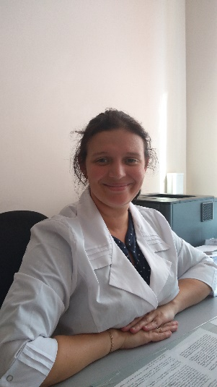 | медицинская сестра участковая | Среднее профессиональное образование  ГОУ СПО «Череповецкое медицинское училище» 2004 год  Специальность: «Сестринское дело»  Квалификация: «Медицинская сестра» | Аккредитация  Специальность: сестринское дело в педиатрии  Срок действия: 21.05.2024 (5 лет) | -
89. | Анисимова Нина Валентиновна  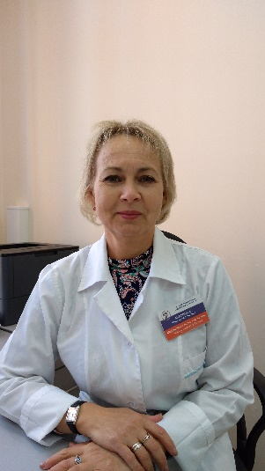 | медицинская сестра участковая | Среднее профессиональное образование  ГОУ «Череповецкое медицинское училище» 1992 год  Специальность: «Лечебное дело»  Квалификация: «Фельдшер» | Аккредитация  Специальность: сестринское дело в педиатрии  Срок действия: с 21.06.2022 г. (5 лет) | 1
90. | Вознюк Яна Алексеевна   | медицинская сестра участковая | Среднее профессиональное образование  ГОУ ВПО «Северный государственный медицинский университет (г. Архангельск) Федерального агентства по здравоохранению и социальному развитию» 1994 год  Специальность: «Лечебное дело»  Квалификация: «Фельдшер общей практики» | Специальность: сестринское дело в педиатрии  Срок действия: с 19.10.2020 г. (5 лет) | -
91. | Виноградова Юлия Петровна   | медицинская сестра участковая | Среднее профессиональное образование  Вологодское медицинское училище 1994 год  Специальность: «Лечебное дело»  Квалификация: «Фельдшер» | Аккредитация  Специальность: сестринское дело в педиатрии  Срок действия: с 25.06.2024 г. (5 лет) | -
92. | Краснова Валентина Александровна   | медицинская сестра участковая | Среднее профессиональное образование  ГОУ «Череповецкое медицинское училище» 1983 год  Специальность: «Акушерская»  Квалификация: «Акушерка» | Аккредитация  Специальность: сестринское дело в педиатрии  Срок действия: с 21.06.2022 г. (5 лет) | -
93. | Кузьмина Ирина Викторовна   | медицинская сестра участковая | Среднее профессиональное образование  ГОУ «Череповецкое медицинское училище» 1999 год  Специальность: «Сестринское дело»  Квалификация: «Медицинская сестра» | Аккредитация  Специальность: сестринское дело в педиатрии  Срок действия: с 25.06.2024 г. (5 лет) | -
94. | Лоскутова Валентина Юрьевна  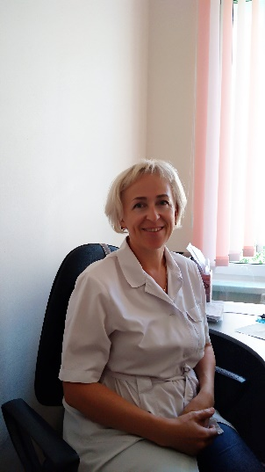 | медицинская сестра | Среднее профессиональное образование  Вологодское медицинское училище 1988 год  Специальность: «Акушерская»  Квалификация: «Акушерка» | Аккредитация  Специальность: сестринское дело в педиатрии  Срок действия: с 29.10.2024 г. (5 лет) | -
95. | Пошехонова Татьяна Николаевна   | медицинская сестра участковая | Среднее профессиональное образование  ГОУ «Череповецкое медицинское училище» 1996 год  Специальность: «Лечебное дело»  Квалификация: «Фельдшер» | Аккредитация  Специальность: сестринское дело в педиатрии  Срок действия: с 28.06.2022 г. (5 лет) | 1
96. | Третьякова Елена Валериевна  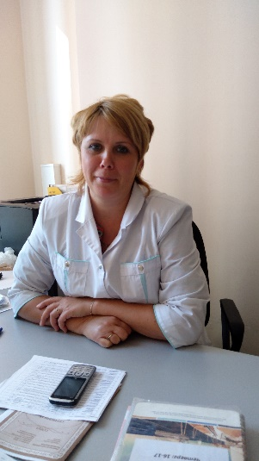 | медицинская сестра участковая | Среднее профессиональное образование  ГОУ «Череповецкое медицинское училище» 1996 год  Специальность: «Сестринское дело»  Квалификация: «Медицинская сестра» | Аккредитация  Специальность: сестринское дело в педиатрии  Срок действия: с 24.12.2024 г. (5 лет) | -
97. | Зацепанюк Наталья Николаевна  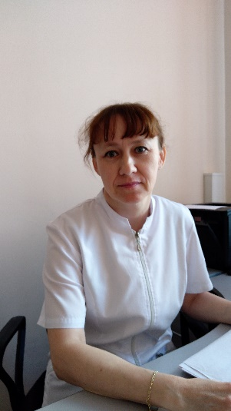 | медицинская сестра участковая | Среднее профессиональное образование  Великоустюгское медицинское училище 1992 год  Специальность: «Фельдшерская»  Квалификация: «Фельдшер» | Аккредитация  Специальность: сестринское дело в педиатрии  Срок действия: с 24.03.2023 г. (5 лет) | -
98. | Старикова Анастасия Юрьевна   | медицинская сестра участковая | Среднее профессиональное образование  ГОУ СПО «Череповецкое медицинское училище» 2007 год  Специальность: «Лечебное дело»  Квалификация: «Фельдшер» | Аккредитация  Специальность: лечебное дело  Срок действия: с 25.06.2024 г. (5 лет) | -
99. | Лисицына Ирина Станиславовна  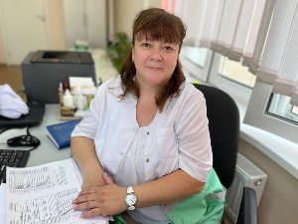 | фельдшер | Среднее профессиональное образование  ГОУ «Череповецкое медицинское училище» 1992 год  Специальность: «Лечебное дело»  Квалификация: «Фельдшер» | Специальность: лечебное дело  Срок действия: с 22.04.2020 г. (5 лет) | -
100. | Андреева Ирина Сергеевна  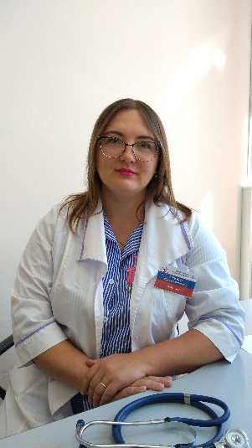 | фельдшер | Среднее профессиональное образование  БПОУ ВО «Череповецкий медицинский колледж им. Н.М. Амосова» 2015 год  Специальность: «Лечебное дело»  Квалификация: «Фельдшер» | Аккредитация  Специальность: лечебное дело  Срок действия: с 18.10.2021 г. (5 лет) | -
101. | Черняева Евгения Алексеевна  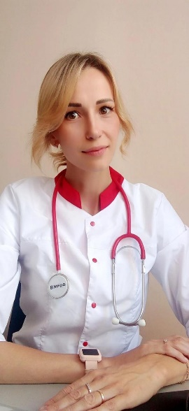 | фельдшер | Среднее профессиональное образование  ГОУ СПО «Череповецкое медицинское училище им. Н.М. Амосова» 2010 год  Специальность: «Лечебное дело»  Квалификация: «Фельдшер» | Аккредитация  Специальность: лечебное дело  Срок действия: с 29.09.2023 г. (5 лет) | -
102. | Борина Екатерина Юрьевна  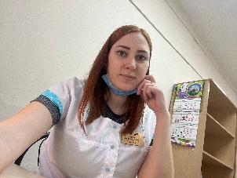 | фельдшер | Среднее профессиональное образование  БПОУ ВО «Череповецкий медицинский колледж им. Н.М. Амосова» 2018 год  Специальность: «Лечебное дело»  Квалификация: «Фельдшер» | Аккредитация  Специальность: лечебное дело  Срок действия: с 29.09.2023 г. (5 лет) | -
103. | Афонина Мария Николаевна  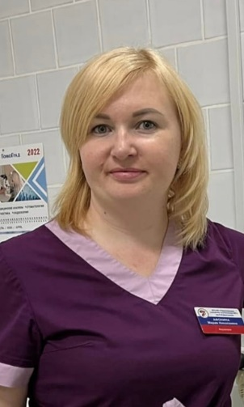 | акушерка | Среднее профессиональное образование  БОУ СПО «Череповецкое медицинское училище им. Н.М. Амосова» 2010 год  Специальность: «Акушерское дело»  Квалификация: «Акушерка» | Специальность: акушерское дело  Срок действия: с 24.03.2020 г. (5 лет) | -
104. | Тимофеева Наталья Валерьевна  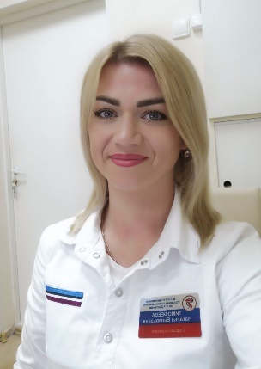 | старшая акушерка | Среднее профессиональное образование  ГОУ СПО «Череповецкое медицинское училище» 2007 год  Специальность: «Акушерское дело»  Квалификация: «Акушерка» | Специальность: акушерское дело  Срок действия: с 31.12.2020 г. (5 лет)  Специальность: организация сестринского дела  Срок действия: с 01.10.2020 г. (5 лет) | -
105. | Пошехонова Оксана Дмитриевна  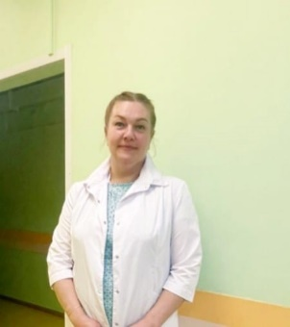 | главная медицинская сестра | Высшее профессиональное образование  ФГБОУ ВО «Северный государственный медицинский университет» 2018 год  Специальность: «Сестринское дело»  Квалификация: «Академическая медицинская сестра. Преподаватель» | Специальность: организация сестринского дела  Срок действия: с 30.12.2020 г. (5 лет) | -
106. | Чайка Наталья Александровна  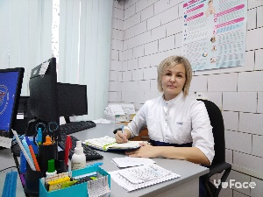 | медицинская сестра участковая | Среднее профессиональное образование  ГОМУ «Старооскольский медицинский колледж» 2006 год  Специальность: «Лабораторная диагностика»  Квалификация: «Медицинский лабораторный техник» | Специальность: сестринское дело  Срок действия: с 13.10.2020 г. (5 лет) | -
107 | Бурыгина Ирина Валентиновна  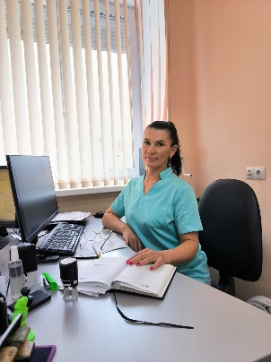 | фельдшер | Среднее профессиональное образование  БПОУ ВО «Череповецкий медицинский колледж им. Н.М. Амосова» 2015 год  Специальность: «Лечебное дело»  Квалификация: «Фельдшер» | Аккредитация  Специальность: сестринское дело  Срок действия: с 25.06.2024 г. (5 лет)  Аккредитация  Специальность: лечебное дело  Срок действия: с 26.12.2023 г. (5 лет) | -
108. | Ганичева Дарья Дмитриевна  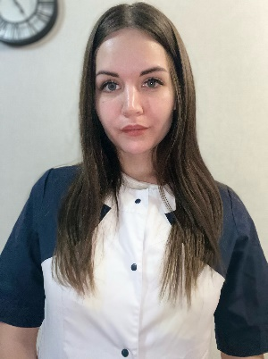 | фельдшер-лаборант | Среднее профессиональное образование  БПОУ ВО «Череповецкий медицинский колледж им. Н.М. Амосова» 2016 год  Специальность: «Лабораторная диагностика»  Квалификация: «Медицинский лабораторный техник» | Специальность: лабораторная диагностика  Срок действия: с 30.09.2020 г. (5 лет) | -
109. | Петрушова Людмила Викторовна  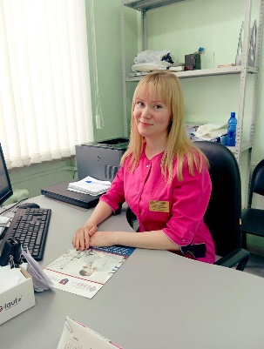 | медицинская сестра | Среднее профессиональное образование  БПОУ ВО «Череповецкий медицинский колледж им. Н.М. Амосова» 2014 год  Специальность: «Сестринское дело»  Квалификация: «Медицинская сестра» | Аккредитация  Специальность: сестринское дело  Срок действия: с 29.10.2024 г. (5 лет) | -
110. | Ольшевская Анастасия Дмитриевна  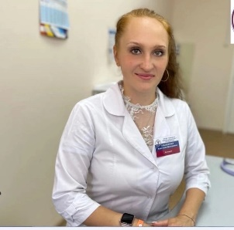 | фельдшер | Среднее профессиональное образование  БПОУ ВО «Череповецкий медицинский колледж имени Н.М. Амосова» 2020 год  Специальность: «Лечебное дело»  Квалификация: «Фельдшер» | Аккредитация  Специальность: лечебное дело  Срок действия: 04.12.2020 (5 лет) | -
111. | Веселова Ирина Николаевна  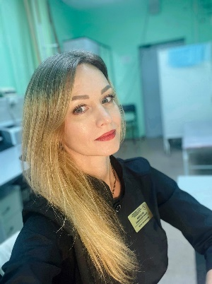 | медицинская сестра по функциональной диагностике | Среднее профессиональное образование  ГОУ СПО «Череповецкое медицинское училище» 2001 год  Специальность: «Лечебное дело»  Квалификация: «Фельдшер» | Аккредитация  Специальность: функциональная диагностика  Срок действия: 28.04.2022 (5 лет) | -
112. | Пазгалаева Людмила Васильевна   | медицинская сестра | Среднее профессиональное образование  Среднее профессиональное образование  ГОУ СПО «Вологодское медицинское училище» 1985 год  Специальность: «Фельдшерская»  Квалификация: «Фельдшер» | Специальность: сестринское дело в педиатрии  Срок действия: 31.12.2020 (5 лет) | -
113. | Неверова Алина Владимировна   | медицинская сестра участковая | Среднее профессиональное образование  БПОУ ВО «Череповецкий медицинский колледж имени Н.М. Амосова» 2020 год  Специальность: «Сестринское дело»  Квалификация: «Медицинская сестра» | Аккредитация  Специальность: сестринское дело  Срок действия: 04.12.2020 (5 лет) | -
114. | Тихомирова Ольга Викторовна   | медицинский лабораторный техник | Среднее профессиональное образование  ГОУ СПО «Череповецкое медицинское училище» 2007 год  Специальность: «Лабораторная диагностика»  Квалификация: «Медицинский лабораторный техник» | Специальность: лабораторная диагностика  Срок действия: 31.12.2020 (5 лет) | -
115. | Воронкова Мария Евгеньевна  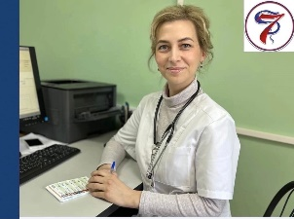 | фельдшер | Среднее профессиональное образование  ГОУ СПО «Череповецкое медицинское училище» 2006 год  Специальность: «Лечебное дело»  Квалификация: «Фельдшер» | Аккредитация  Специальность: лечебное дело  Срок действия: 28.04.2022 (5 лет) | -
116. | Рокотова Ксения Андреевна   | медицинская сестра по функциональной диагностике | Среднее профессиональное образование  ГОУ СПО «Череповецкое медицинское училище имени Н.М. Амосова» 2011 год  Специальность: «Сестринское дело»  Квалификация: «Медицинская сестра» | Аккредитация  Специальность: функциональная диагностика  Срок действия: 28.06.2022 (5 лет) | -
117. | Протасова Светлана Валериевна   | медицинская сестра по функциональной диагностике | Среднее профессиональное образование  ГОУ СПО «Череповецкое медицинское училище имени Н.М. Амосова» 2010 год  Специальность: «Сестринское дело»  Квалификация: «Медицинская сестра» | Аккредитация  Специальность: функциональная диагностика  Срок действия: 28.04.2022 (5 лет) | -
118. | Тарасова Наталья Владимировна  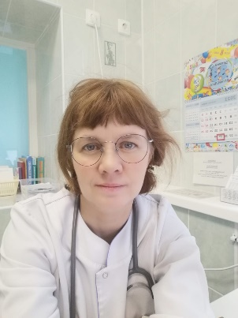 | фельдшер | Среднее профессиональное образование  Череповецкое медицинское училище 1999 год  Специальность: «Лечебное дело»  Квалификация: «Фельдшер» | Аккредитация  Специальность: лечебное дело  Срок действия: 23.03.2022 (5 лет) | -
119. | Цхай Елена Сергеевна  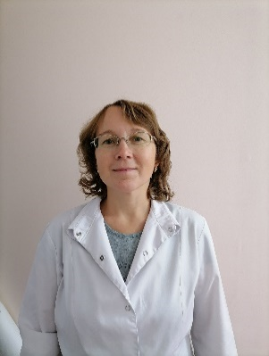 | медицинская сестра участковая | Среднее профессиональное образование  Череповецкое медицинское училище 1994 год  Специальность: «Сестринское дело»  Квалификация: «Медицинская сестра» | Аккредитация  Специальность: сестринское дело в педиатрии  Срок действия: 24.03.2023 (5 лет) | 1
120. | Алоян Гаяне Гамлетовна  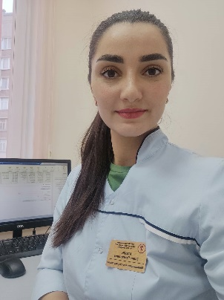 | медицинская сестра участковая | Среднее профессиональное образование  БОУ СПО ВО «Череповецкое медицинское училище имени Н.М. Амосова» 2013 год  Специальность: «Сестринское дело»  Квалификация: «Медицинская сестра» | Специальность: сестринское дело в педиатрии  Срок действия: 30.12.2020 (5 лет) | -
121. | Синицына Татьяна Николаевна  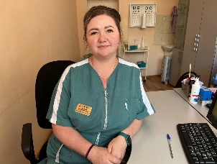 | медицинская сестра участковая | Среднее профессиональное образование  ГОУ СПО «Великоустюгское медицинское училище» 2004 год  Специальность: «Сестринское дело»  Квалификация: «Медицинская сестра» | Аккредитация  Специальность: сестринское дело  Срок действия: 24.12.2024 (5 лет) | -
122. | Болмат Регина Андреевна   | медицинский лабораторный техник | Среднее профессиональное образование  ФГБПОУ «Пензенский базовый медицинский колледж» 2020 год  Специальность: «Лабораторная диагностика»  Квалификация: «Медицинский лабораторный техник» | Аккредитация  Специальность: лабораторная диагностика  Срок действия: 30.10.2020 (5 лет) | -
123. | Курбанов Джонмахмад Шодиевич  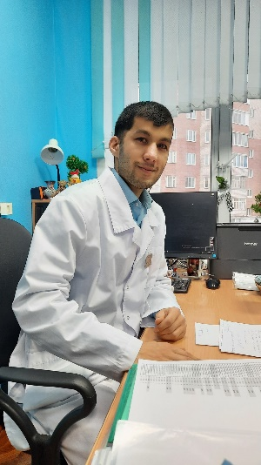 | фельдшер | Среднее профессиональное образование  БПОУ ВО «Череповецкий медицинский колледж имени Н.М. Амосова» 2020 год  Специальность: «Лечебное дело»  Квалификация: «Фельдшер» | Аккредитация  Специальность: лечебное дело  Срок действия: 04.12.2020 (5 лет) | -
124. | Данилова Наталья Валентиновна  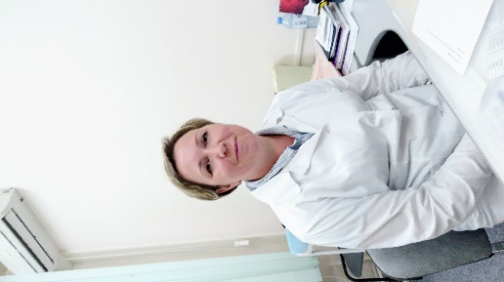 | фельдшер | Среднее профессиональное образование  Вологодское медицинское училище 1995 год  Специальность: «Лечебное дело»  Квалификация: «Фельдшер» | Аккредитация  Специальность: лечебное дело  Срок действия: 28.04.2022 (5 лет) | -
125. | Соколова Светлана Алексеевна  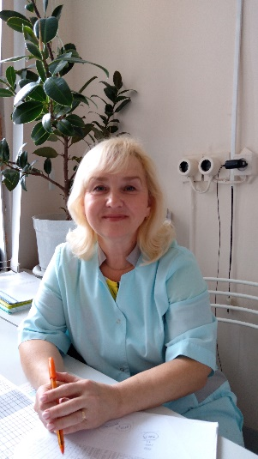 | старший фельдшер | Среднее профессиональное образование  Череповецкое медицинское училище Вологодского облздравотдела 1985 год  Специальность: «Фельдшерская»  Квалификация: «Фельдшер» | Специальность: лечебное дело  Срок действия: 30.03.2020 (5 лет) | 1
126. | Тякмякова Анна Васильевна  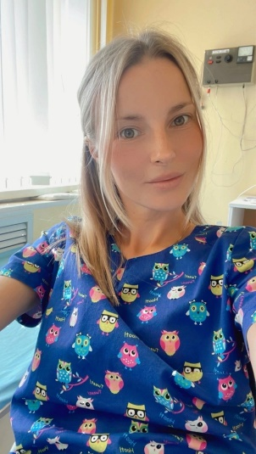 | медицинская сестра по физиотерапии | Среднее профессиональное образование  БОУ СПО ВО «Череповецкое медицинское училище имени Н.М. Амосова» 2012 год  Специальность: «Сестринское дело»  Квалификация: «Медицинская сестра» | Специальность: физиотерапия  Срок действия: 30.12.2020 (5 лет) | -
127. | Осипова Светлана Александровна   | медицинская сестра по физиотерапии | Среднее профессиональное образование  Череповецкое медицинское училище Вологодского облздравотдела 1994 год  Специальность: «Сестринское дело»  Квалификация: «Медицинская сестра» | Аккредитация  Специальность: физиотерапия  Срок действия: 14.02.2022 (5 лет) | -
128. | Орлова Надежда Николаевна   | медицинская сестра | Среднее профессиональное образование  Череповецкое медицинское училище Вологодского облздравотдела 1993 год  Специальность: «Сестринское дело»  Квалификация: «Медицинская сестра» | Аккредитация  Специальность: сестринское дело в педиатрии  Срок действия: 23.03.2022 (5 лет) | -
129. | Малыхина Людмила Викторовна  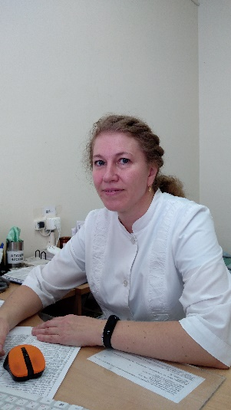 | фельдшер | Среднее профессиональное образование  Липецкое медицинское училище 1993 год  Специальность: «Лечебное дело»  Квалификация: «Фельдшер» | Аккредитация  Специальность: лечебное дело  Срок действия: 24.12.2024 (5 лет) | -
130. | Сибирцева Александра Дмитриевна   | фельдшер | Среднее профессиональное образование  БПОУ ВО «Великоустюгский медицинский колледж имени Н.М. Амосова» 2020 год  Специальность: «Лечебное дело»  Квалификация: «Фельдшер» | Аккредитация  Специальность: лечебное дело  Срок действия: 19.11.2020 (5 лет) | -
131. | Петрякова Анна Валерьевна   | медицинская сестра | Среднее профессиональное образование  БПОУ ВО «Череповецкий медицинский колледж имени Н.М. Амосова» 2014 год  Специальность: «Сестринское дело»  Квалификация: «Медицинская сестра» | Специальность: сестринское дело  Срок действия: 16.12.2019 (5 лет) | -
132. | Азимов Олимжон Азамат Угли   | фельдшер | Среднее профессиональное образование  БПОУ ВО «Череповецкий медицинский колледж имени Н.М. Амосова» 2021 год  Специальность: «Лечебное дело»  Квалификация: «Фельдшер» | Аккредитация  Специальность: лечебное дело  Срок действия: 09.07.2021 (5 лет) | -
133. | Михайлова Майя Александровна  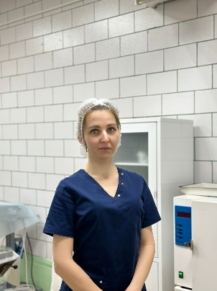 | медицинская сестра | Среднее профессиональное образование  БПОУ ВО «Череповецкий медицинский колледж имени Н.М. Амосова» 2018 год  Специальность: «Сестринское дело»  Квалификация: «Медицинская сестра» | Аккредитация  Специальность: сестринское дело  Срок действия: 23.04.2024 (5 лет) | -
134. | Жиляева Екатерина Александровна  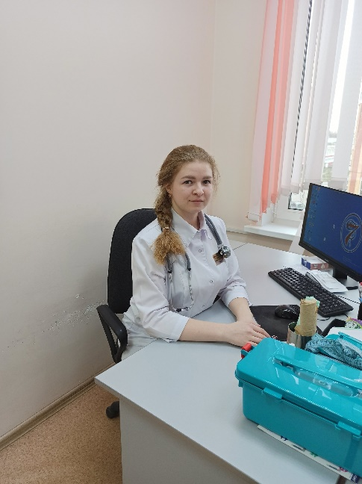 | фельдшер | Среднее профессиональное образование  БПОУ ВО «Череповецкий медицинский колледж имени Н.М. Амосова» 2021 год  Специальность: «Лечебное дело»  Квалификация: «Фельдшер» | Аккредитация  Специальность: лечебное дело  Срок действия: 09.07.2021 (5 лет) | -
135. | Петухова Анна Сергеевна  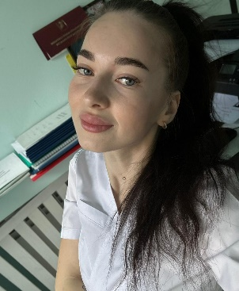 | фельдшер | Среднее профессиональное образование  БПОУ ВО «Череповецкий медицинский колледж имени Н.М. Амосова» 2021 год  Специальность: «Лечебное дело»  Квалификация: «Фельдшер» | Аккредитация  Специальность: лечебное дело  Срок действия: 09.07.2021 (5 лет) | -
136. | Серова Светлана Юрьевна  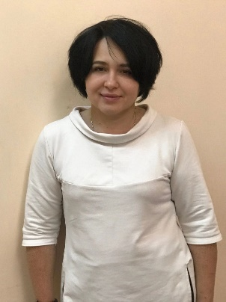 | фельдшер | Среднее профессиональное образование  Череповецкое медицинское училище Вологодского облздравотдела 1993 год  Специальность: «Лечебное дело»  Квалификация: «Фельдшер» | Специальность: лечебное дело  Срок действия: 29.12.2020 (5 лет) | -
137. | Юревич Евгения Дмитриевна  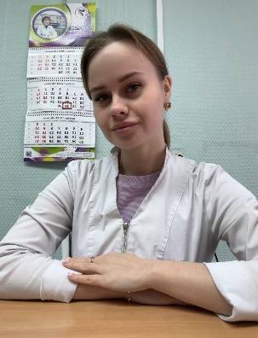 | фельдшер | Среднее профессиональное образование  БПОУ ВО «Череповецкий медицинский колледж имени Н.М. Амосова» 2021 год  Специальность: «Лечебное дело»  Квалификация: «Фельдшер» | Аккредитация  Специальность: лечебное дело  Срок действия: 09.07.2021 (5 лет) | -
138. | Смирнова Кристина Эдуардовна  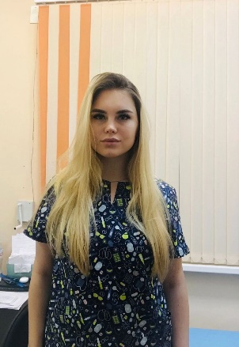 | медицинская сестра участковая | Среднее профессиональное образование  БПОУ ВО «Череповецкий медицинский колледж имени Н.М. Амосова» 2021 год  Специальность: «Сестринское дело»  Квалификация: «Медицинская сестра» | Аккредитация  Специальность: сестринское дело  Срок действия: 09.07.2021 (5 лет) | -
139. | Годявина Татьяна Васильевна   | медицинская сестра участковая | Среднее профессиональное образование  Череповецкое медицинское училище 2001 год  Специальность: «Сестринское дело»  Квалификация: «Медицинская сестра» | Аккредитация  Специальность: сестринское дело в педиатрии  Срок действия: 23.03.2022 (5 лет) | -
140. | Королева Наталья Леонидовна  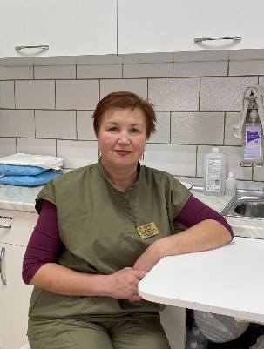 | медицинская сестра процедурной | Среднее профессиональное образование  Череповецкое медицинское училище Вологодского Облздравотдела 1982 год  Специальность: «Медицинская сестра»  Квалификация: «Медицинская сестра» | Аккредитация  Специальность: сестринское дело  Срок действия: 21.06.2022 (5 лет) | -
141. | Тарасова Ирина Николаевна  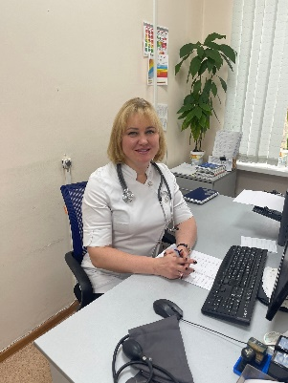 | фельдшер | Среднее профессиональное образование  ГОУ «Череповецкое медицинское училище» 2002 год  Специальность: «Лечебное дело»  Квалификация: «Фельдшер» | Аккредитация  Специальность: лечебное дело  Срок действия: 24.03.2023 (5 лет) | -
142. | Анфиногенова Александра Геннадьевна  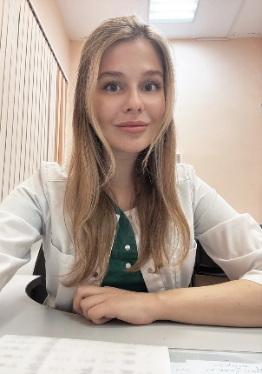 | медицинская сестра участковая | Среднее профессиональное образование  БОУ СПО ВО «Череповецкий медицинский колледж имени Н.М. Амосова» 2014 год  Специальность: «Сестринское дело»  Квалификация: «Медицинская сестра» | Аккредитация  Специальность: сестринское дело  Срок действия: 24.11.2022 (5 лет) | -
143. | Яковлева Ирина Валерьевна  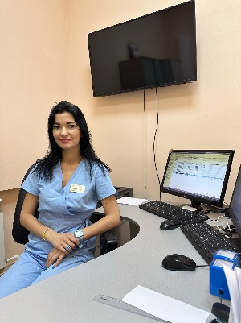 | медицинская сестра участковая | Среднее профессиональное образование  ГОУ СПО «Череповецкое медицинское училище» 2008 год  Специальность: «Сестринское дело»  Квалификация: «Медицинская сестра» | Специальность: общая практика  Срок действия: 01.04.2020 (5 лет) | -
144. | Просолова Анастасия Николаевна  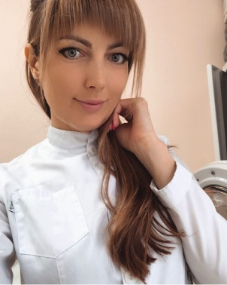 | медицинская сестра участковая | Среднее профессиональное образование  ГОУ СПО «Череповецкое медицинское училище» 2008 год  Специальность: «Лечебное дело»  Квалификация: «Фельдшер» | Специальность: сестринское дело  Срок действия: 01.04.2020 (5 лет) | -
145. | Мальшакова Наталья Валериевна  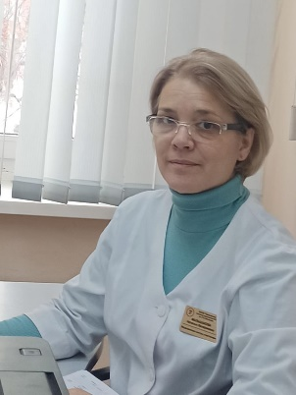 | медицинская сестра участковая | Среднее профессиональное образование  Вологодское медицинское училище 1991 год  Специальность: «Фельдшерская»  Квалификация: «Фельдшер» | Специальность: сестринское дело  Срок действия: 30.12.2020 (5 лет) | -
146. | Сорокина Наталья Михайловна   | медицинская сестра участковая | Среднее профессиональное образование  БПОУ ВО «Вологодский областной медицинский колледж» 2021 год  Специальность: «Сестринское дело»  Квалификация: «Медицинская сестра» | Аккредитация  Специальность: сестринское дело  Срок действия: 05.07.2021 (5 лет) | -
147. | Дудорова Екатерина Владимировна  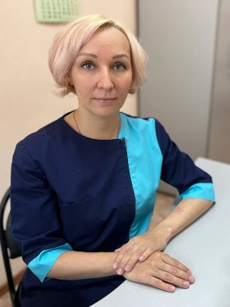 | медицинская сестра | Среднее профессиональное образование  БПОУ ВО «Череповецкий медицинский колледж имени Н.М. Амосова» 2022 год  Специальность: «Сестринское дело»  Квалификация: «Медицинская сестра» | Аккредитация  Специальность: сестринское дело  Срок действия: 01.07.2022 (5 лет) | -
148. | Кускова Анна Владимировна   | медицинская сестра участковая | Среднее профессиональное образование  БПОУ ВО «Череповецкий медицинский колледж имени Н.М. Амосова» 2022 год  Специальность: «Сестринское дело»  Квалификация: «Медицинская сестра» | Аккредитация  Специальность: сестринское дело  Срок действия: 01.07.2022 (5 лет) | -
149. | Пискарева Елизавета Алексеевна  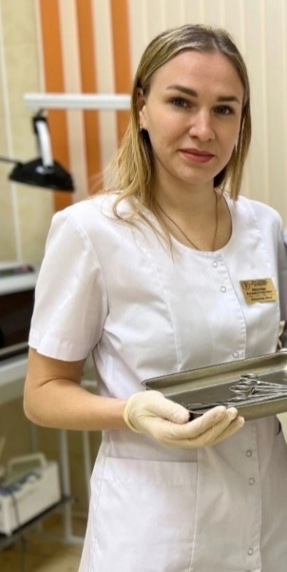 | медицинская сестра | Среднее профессиональное образование  БОУ СПО «Череповецкий медицинский колледж имени Н.М. Амосова» 2014 год  Специальность: «Сестринское дело»  Квалификация: «Медицинская сестра» | Специальность: сестринское дело  Срок действия: 17.03.2020 (5 лет) | -
150. | 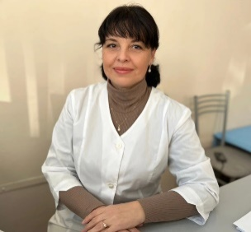  Пушкина Ирина Александровна | медицинская сестра участковая | Среднее профессиональное образование  ГОУ СПО «Череповецкое медицинское училище имени Н.М. Амосова» 2011 год  Специальность: «Сестринское дело»  Квалификация: «Медицинская сестра» | Специальность: сестринское дело  Срок действия: 07.10.2020 (5 лет) | -
151. | Акера Татьяна Павловна  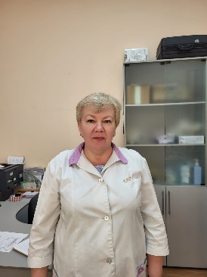 | медицинская сестра | Среднее профессиональное образование  Череповецкое медицинское училище Вологодского облздравотдела 1988 год  Специальность: «Фельдшерская»  Квалификация: «Фельдшер» | Специальность: лечебное дело  Срок действия: 23.09.2020 (5 лет) | -
152. | Дмитриева Евгения Сергеевна  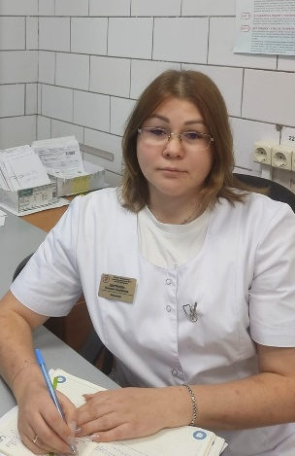 | фельдшер | Среднее профессиональное образование  ГОУ СПО «Череповецкое медицинское училище имени Н.М. Амосова» 2011 год  Специальность: «Лечебное дело»  Квалификация: «Фельдшер» | Специальность: лечебное дело  Срок действия: 31.12.2020 (5 лет) | -
153. | Евдокимова Светлана Борисовна  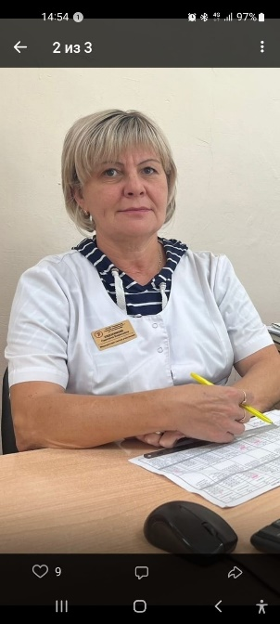 | медицинская сестра | Среднее профессиональное образование  Череповецкое медицинское училище Вологодского облздравотдела 1990 год  Специальность: «Сестринское дело»  Квалификация: «Медицинская сестра» | Специальность: сестринское дело  Срок действия: 30.12.2020 (5 лет) | -
154. | Хоботилова Нина Николаевна  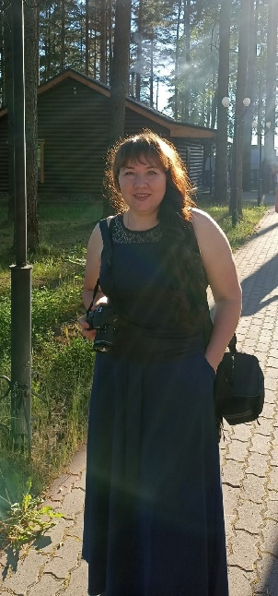 | медицинская сестра | Среднее профессиональное образование  ГОУ СПО «Череповецкое медицинское училище» 2008 год  Специальность: «Сестринское дело»  Квалификация: «Медицинская сестра» | Аккредитация  Специальность: сестринское дело в педиатрии  Срок действия: 16.06.2022 (5 лет) | -
155. | Шарыпина Карина Эдуардовна   | медицинская сестра процедурной | Среднее профессиональное образование  БПОУ ВО «Череповецкое медицинское училище имени Н.М. Амосова» 2021 год  Специальность: «Сестринское дело»  Квалификация: «Медицинская сестра» | Аккредитация  Специальность: сестринское дело  Срок действия: 09.07.2021 (5 лет) | -
156. | Котелина Кристина Алексеевна  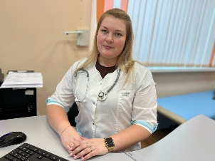 | фельдшер | Среднее профессиональное образование  БПОУ ВО «Череповецкое медицинское училище имени Н.М. Амосова» 2022 год  Специальность: «Лечебное дело»  Квалификация: «Фельдшер» | Аккредитация  Специальность: лечебное дело  Срок действия: 27.06.2022 (5 лет) | -
157. | Жук Ирина Андреевна   | медицинская сестра участковая | Среднее профессиональное образование  БПОУ ВО «Череповецкое медицинское училище имени Н.М. Амосова» 2021 год  Специальность: «Сестринское дело»  Квалификация: «Медицинская сестра» | Аккредитация  Специальность: сестринское дело  Срок действия: 09.07.2021 (5 лет) | -
158. | Назарова Зинаида Владимировна   | медицинская сестра процедурной | Среднее профессиональное образование  Ярославское медицинское училище Северной железной дороги 1989 год  Специальность: «Лечебное дело»  Квалификация: «Фельдшер» | Аккредитация  Специальность: сестринское дело  Срок действия: 24.04.2023 (5 лет) | -
159. | Капралова Екатерина Валерьевна  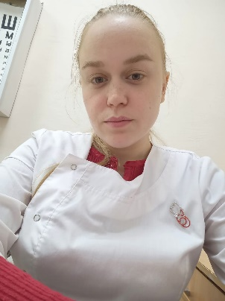 | фельдшер | Среднее профессиональное образование  БПОУ ВО «Череповецкий медицинский колледж имени Н.М. Амосова» 2023 год  Специальность: «Лечебное дело»  Квалификация: «Фельдшер» | Аккредитация  Специальность: лечебное дело  Срок действия: 03.07.2023 (5 лет) | -
160. | Клыгина Галина Александровна   | фельдшер | Среднее профессиональное образование  ГООУ СПО «Борисоглебский медицинский колледж» 2010 год  Специальность: «Лечебное дело»  Квалификация: «Фельдшер» | Специальность: лечебное дело  Срок действия: 03.04.2020 (5 лет) | -
161. | Селезнёва Валерия Александровна  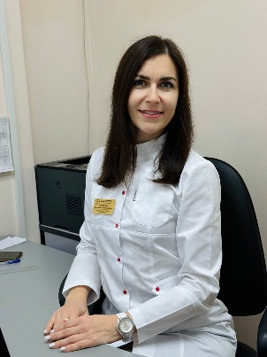 | медицинская сестра участковая | Среднее профессиональное образование  БПОУ ВО «Череповецкий медицинский колледж имени Н.М. Амосова» 2023 год  Специальность: «Сестринское дело»  Квалификация: «Медицинская сестра» | Аккредитация  Специальность: сестринское дело  Срок действия: 04.07.2023 (5 лет) | -
162. | Дайниченко Галина Вячеславовна  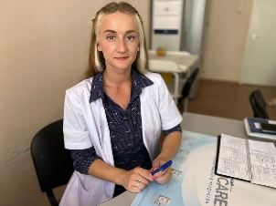 | медицинская сестра участковая | Среднее профессиональное образование  БПОУ ВО «Череповецкий медицинский колледж имени Н.М. Амосова» 2018 год  Специальность: «Сестринское дело»  Квалификация: «Медицинская сестра» | Аккредитация  Специальность: сестринское дело  Срок действия: 23.12.2021 (5 лет) | -
163. | Мальцева Наталья Сергеевна  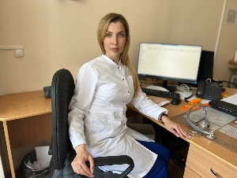 | фельдшер | Среднее профессиональное образование  БПОУ ВО «Череповецкий медицинский колледж имени Н.М. Амосова» 2018 год  Специальность: «Лечебное дело»  Квалификация: «Фельдшер» | Аккредитация  Специальность: лечебное дело  Срок действия: 03.07.2023 (5 лет) | -
164. | Веселова Анна Николаевна  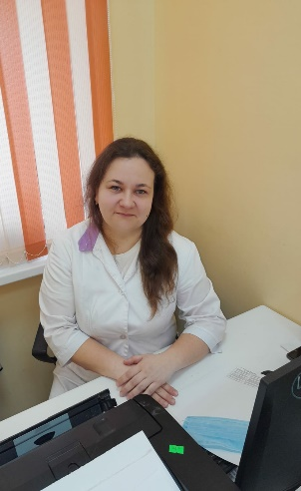 | медицинская сестра | Среднее профессиональное образование  БПОУ ВО «Череповецкий медицинский колледж имени Н.М. Амосова» 2023 год  Специальность: «Сестринское дело»  Квалификация: «Медицинская сестра» | Аккредитация  Специальность: сестринское дело  Срок действия: 04.07.2023 (5 лет) | -
165. | Егорова Анна Владимировна  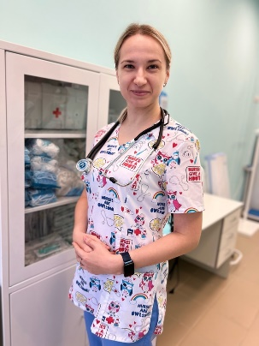 | фельдшер | Среднее профессиональное образование  ГОУ СПО ЛО «Медицинский колледж в городе Тихвине» 2006 год  Специальность: «Лечебное дело»  Квалификация: «Фельдшер» | Специальность: лечебное дело  Срок действия: 25.12.2020 (5 лет) | -
166. | Угарова Анастасия Валерьевна  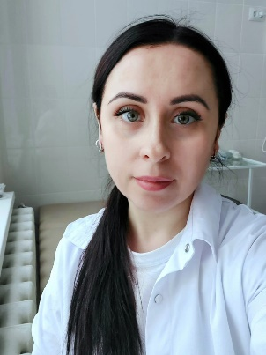 | медицинская сестра | Среднее профессиональное образование  Череповецкое медицинское училище 2006 год  Специальность: «Акушерское дело»  Квалификация: «Акушерка» | Аккредитация  Специальность: сестринское дело в педиатрии  Срок действия: 28.11.2023 (5 лет) | -
167. | Керимова Севда Шамил Кызы  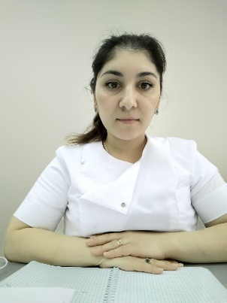 | медицинская сестра участковая | Среднее профессиональное образование  БОУ СПО «Череповецкое медицинское училище имени Н.М. Амосова» 2013 год  Специальность: «Сестринское дело»  Квалификация: «Медицинская сестра» | Аккредитация  Специальность: сестринское дело  Срок действия: 11.10.2021 (5 лет) | -
168. | Медведева Анастасия Антоновна  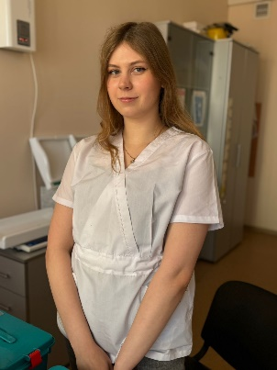 | медицинская сестра участковая | Среднее профессиональное образование  БПОУ ВО «Череповецкий медицинский колледж имени Н.М. Амосова» 2021 год  Специальность: «Сестринское дело»  Квалификация: «Медицинская сестра» | Аккредитация  Специальность: сестринское дело  Срок действия: 09.07.2021 (5 лет) | -
169. | Капралова Ксения Валерьевна  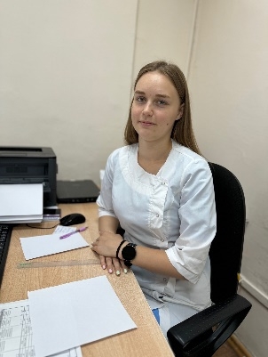 | фельдшер | Среднее профессиональное образование  БПОУ ВО «Череповецкий медицинский колледж имени Н.М. Амосова» 2023 год  Специальность: «Лечебное дело»  Квалификация: «Фельдшер» | Аккредитация  Специальность: лечебное дело  Срок действия: 03.07.2023 (5 лет) | -
170. | Малинкина Юлия Андреевна | медицинская сестра | Среднее профессиональное образование  Череповецкое медицинское училище 1997 год  Специальность: «Сестринское дело»  Квалификация: «Медицинская сестра» | Специальность: сестринское дело  Срок действия: 30.11.2020 (5 лет) | -
171. | Гнатенко Татьяна Алексеевна | фельдшер | Среднее профессиональное образование  Никешемское медицинское училище 1971 год  Специальность: «Фельдшер»  Квалификация: «Фельдшер» | Аккредитация  Специальность: лечебное дело  Срок действия: 04.10.2024 (5 лет) | -
172. | Черкесова Вероника Павловна  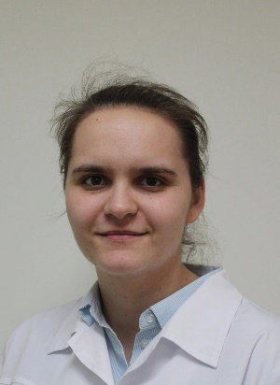 | фельдшер | Среднее профессиональное образование  БПОУ ВО «Череповецкий медицинский колледж имени Н.М. Амосова» 2024 год  Специальность: «Лечебное дело»  Квалификация: «Фельдшер» | Аккредитация  Специальность: лечебное дело  Срок действия: 28.06.2024 (5 лет) | -
173. | Чебыкина Светлана Александровна | медицинская сестра процедурной | Среднее профессиональное образование  БПОУ ВО «Великоустюгский медицинский колледж им. Н.П. Бычихина» 2024 год  Специальность: «Сестринское дело»  Квалификация: «Медицинская сестра» | Аккредитация  Специальность: сестринское дело  Срок действия: 01.07.2024 (5 лет) | -
174. | Кушаева Александра Викторовна   | ренгтенолаборант | Среднее профессиональное образование  Ургенчское медицинское училище 1997 год  Специальность: «Обученная медсестра»  Квалификация: «Медицинская сестра, обученная в больнице» | Аккредитация  Специальность: рентгенология  Срок действия: 26.11.2024 (5 лет) | -

